Dataset UML – 15 esercizi completi

ESEMPIO 1: Prestiti bancari
Traccia completa:
Sviluppare un’applicazione orientata agli oggetti per gestire i prestiti che una banca concede ai propri clienti.
La banca è caratterizzata da un nome e da un insieme di clienti. I clienti sono caratterizzati da nome, cognome, codice fiscale stipendio. Il prestito concesso al cliente, considerato intestatario del prestito, è caratterizzato da un ammontare, una rata, una data inizio, una data fine. Per i clienti e per i prestiti si vuole stampare un prospetto riassuntivo con tutti i dati che li caratterizzano in un formato di tipo stringa a piacere.
Per la banca deve essere possibile aggiungere, modificare, eliminare e ricercare un cliente. Inoltre, la banca deve poter aggiungere un prestito. La banca deve poter eseguire delle ricerche sui prestiti concessi ad un cliente dato il codice fiscale. La banca vuole anche sapere, dato il codice fiscale di un cliente, l’ammontare totale dei prestiti concessi.
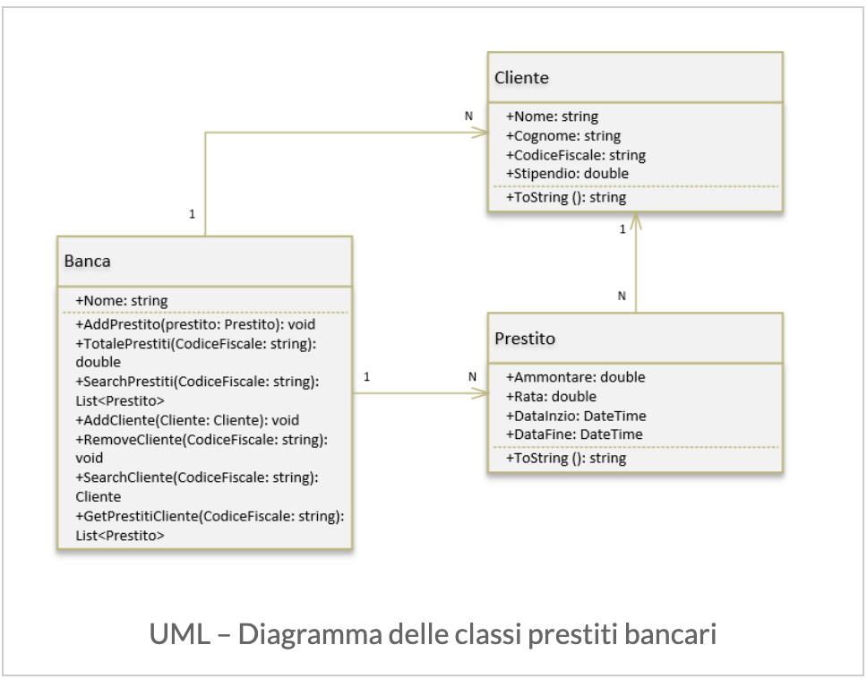

Esempio 2: Orologio Digitale
Traccia completa:
Descrivere con un diagramma a stati il comportamento di un orologio digitale dotato di display per la visualizzazione e di due bottoni per l’impostazione dell’orario. Il primo bottone definisce la modalità di visualizzazione (normale, impostazione ora, impostazione minuti), mentre il secondo viene utilizzato in modalità impostazione per incrementare l’ora o i minuti correnti. Dalla modalità di visualizzazione normale (nella quale viene visualizzato l’orario corrente) premendo una prima volta il bottone che seleziona la modalità di visualizzazione si passa alla modalità di impostazione dell’ora premendo una seconda volta si passa all’ impostazione dei minuti premendolo una terza volta si torna alla modalità di visualizzazione normale.

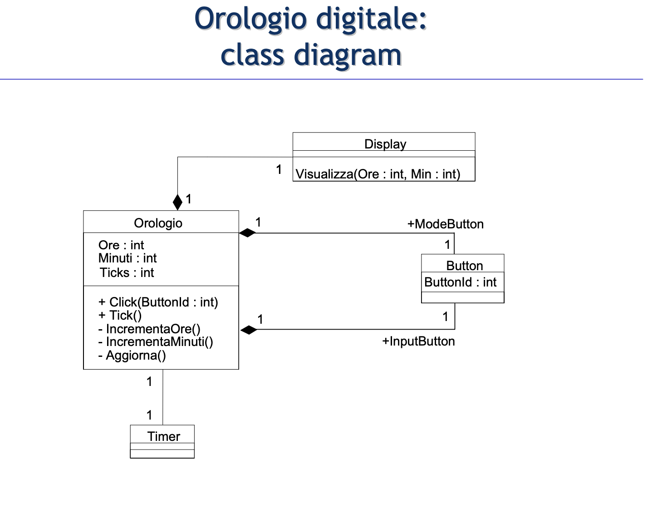
Esercizio 1: Sistema di gestione Corsi
Traccia completa:
Si vuole realizzare un sistema per la gestione amministrativa dei corsi di Master Ciascun corso può essere svolto in più edizioni Ogni edizione si articola in un certo numero di lezioni e ogni lezione può essere tenuta da più docenti. Possono esistere docenti assegnati al corso che, per vari motivi, non tengono alcuna lezione (ad esempio vengono “preallocati” per possibili sostituzioni). Ogni lezione ha una data, un’orario di inizio, una durata e un’aula assegnata Ogni lezione può richiedere l’utilizzo di risorse aggiuntive (es. VideoBeam, PC, etc.) I docenti si distinguono fra docenti interni ed esterni. Ciascun corso ha come responsabile un docente interno Ogni edizione di un corso ha un certo numero di partecipanti, iscritti a quella specifica edizione, distinti fra studenti di Master e uditori esterni.

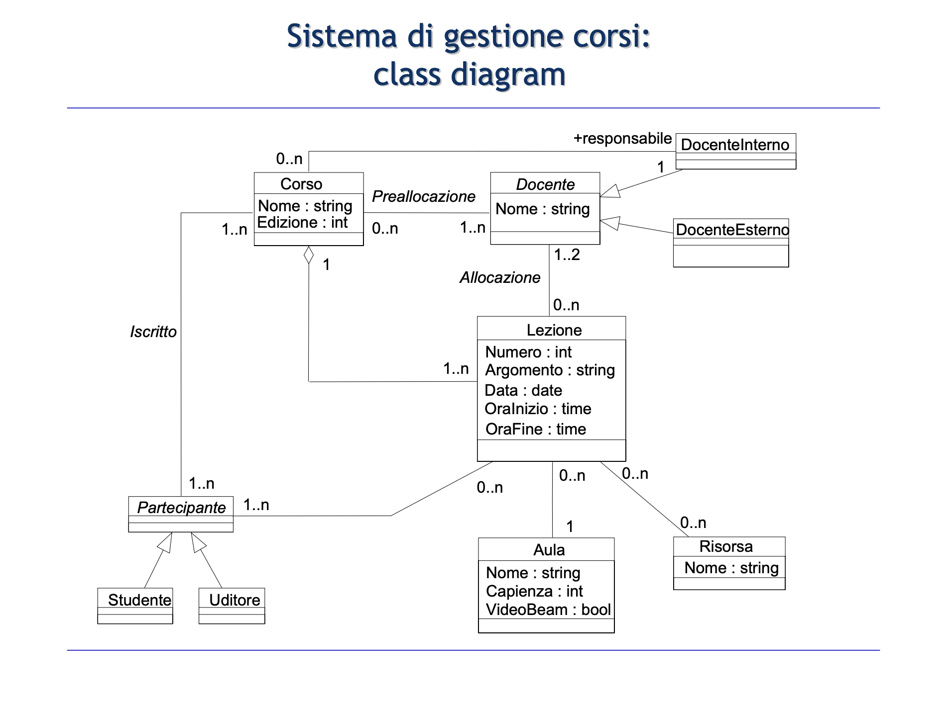

Esercizio 2: Ospedale
Traccia completa:
Descriviamo la struttura (statica) di un ospedale con un diagramma delle classi. L’ospedale è organizzato in reparti, ciascuno dei quali ha uno staff e dei pazienti. I pazienti hanno una cartella clinica associata. Ciascun paziente può essere ricoverato più volte. Si vuole tenere traccia dei ricoveri e delle dimissioni. I reparti hanno uno staff medico fisso. Il pronto soccorso no: tutto lo staff, secondo opportuni turni, vi lavora.
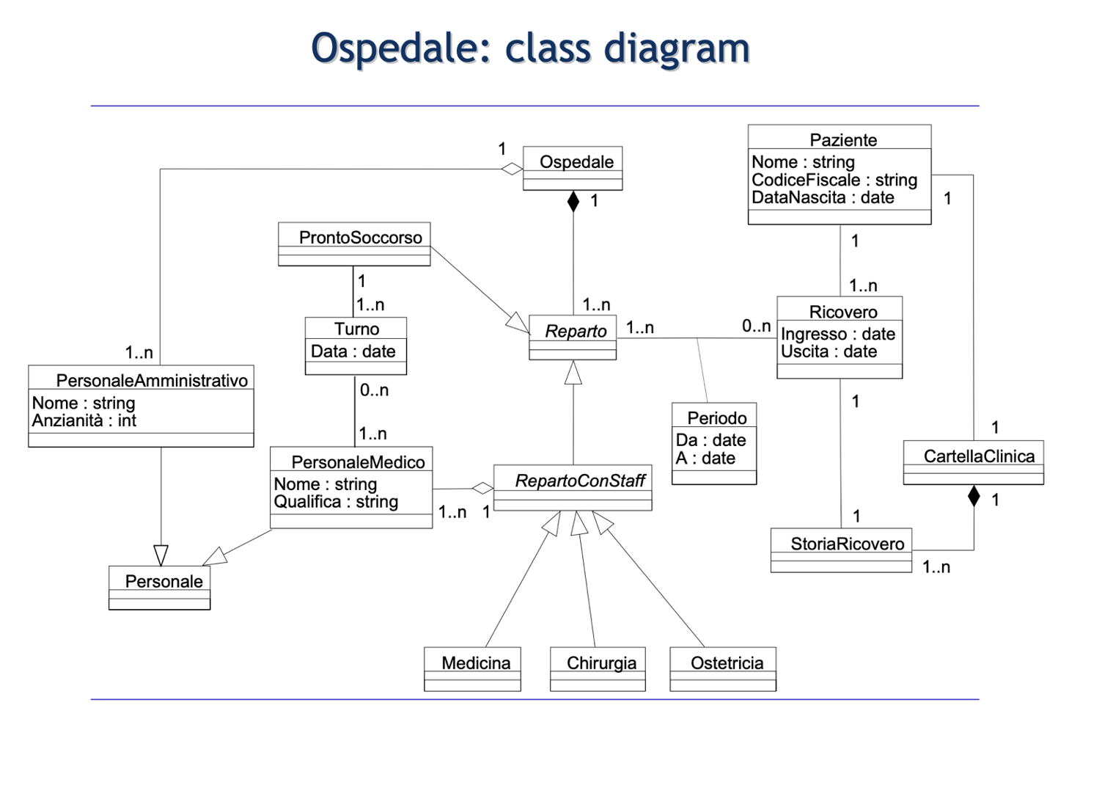

Esercizio 3: CENTRO RICERCA
Un centro di ricerca è organizzato in team di ricercatori. Ogni team è guidato da un ricercatore senior e include uno o più ricercatori junior. I team sono raggruppati in aree, ciascuna con un responsabile di area. Ogni team ha il compito di svolgere un progetto. L'attivazione di un progetto prevede la selezione dell'area alla quale verrà assegnato, la costituzione del team e la scelta del responsabile del team. I ricercatori da assegnare al team vengono scelti tra quelli disponibili nell’area (cioè non già assegnati ad altri team). Al termine del progetto, le risorse del team tornano a essere disponibili per altri progetti della stessa area.
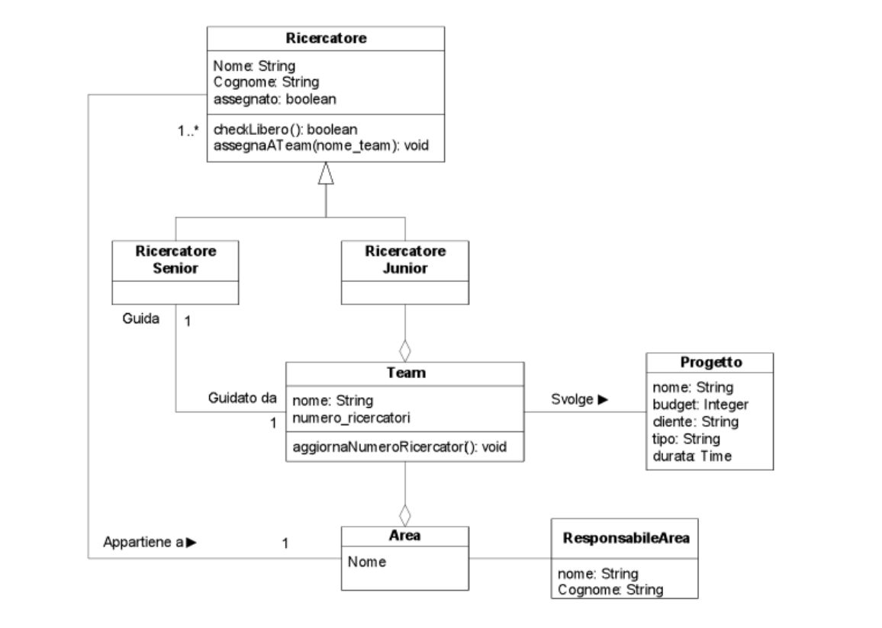

Esercizio 4: Biblioteca Milano
Traccia completa:
La provincia di Milano vuole coordinare tutte le sue biblioteche sul territorio. Ogni biblioteca ha un insieme di utenti registrati, e un insieme di elementi consultabili.Ogni elemento consultabile ha un codice bibliotecario, una locazione e puo’ essere prestato a un solo utente (per volta).Esistono I seguenti tipi di elementi consultabili: Libro, numero di rivista, CD musicali, Film in VHS e Film in DVD.Ogni libro ha un editore e uno o piu’ autori.Ogni numero di una rivista ha una data di pubblicazione e un editore.Ogni CD una casa editrice e un artista.Ogni Film ha una durata, uno o piu’ attori, ed un editore.Ogni utente, previa registrazione iniziale che richiede il deposito della cauzione, puo’ prendere in prestito fino a 3 elementi.
Gli elementi possono essere tenuti per la durata massima di un mese eccetto : i film in DVD, che devono essere riconsegnati dopo 1 settimana, i CD musicali che devono essere riportati dopo 2 settimane.
Alla scadenza del periodo, se gli oggetti non sono stati riconsegnati, l’utente viene sollecitato mediante i contatti lasciati in fase di registrazione (es. telefono, email, posta ...).Se l’oggetto desiderato dall’utente non e’ disponibile in biblioteca (non presente o esaurito), e’ possibile inviare una richiesta presso le altre biblioteche, in modo da recuperare l’elemento interessato.
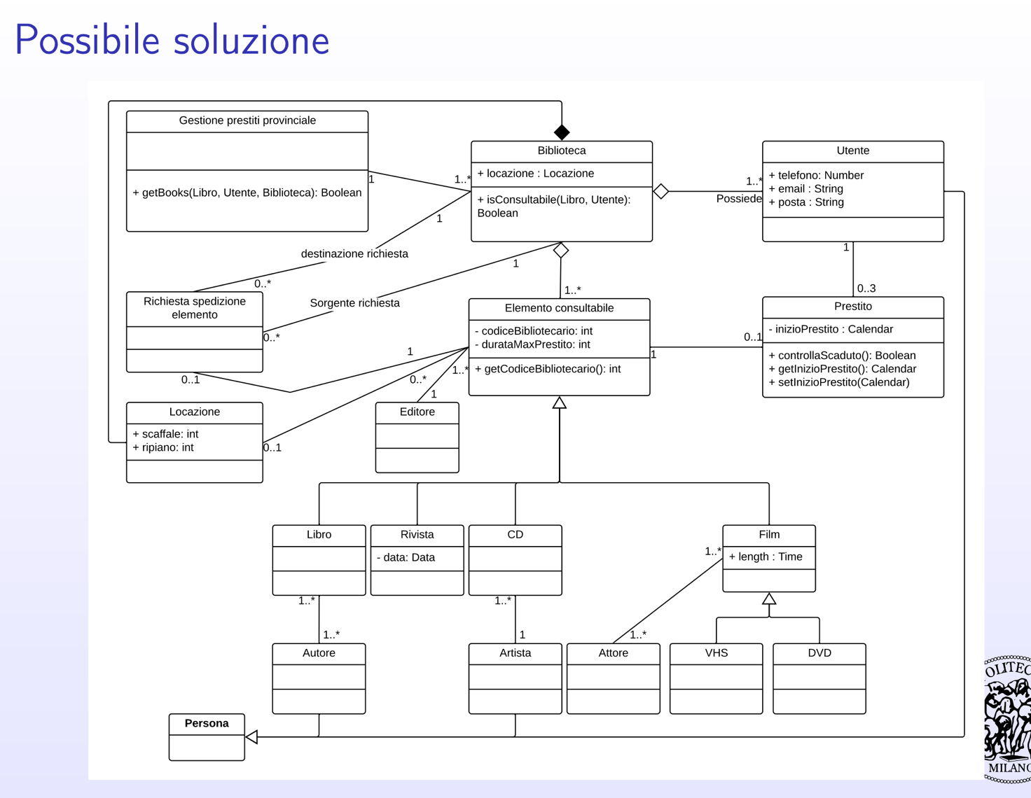

Esercizio 5: Bookmaker
Traccia completa:
Un Bookmaker vuole realizzare una applicazione per la gestione di una lista di scommettitori sulle corse dei cavalli. Una corsa è caratterizzata da un certo numero di corridori e da un vincitore, che deve essere un corridore partecipante alla corsa. Un corridore è un cavallo guidato da un fantino. Ciascuno scommettitore può effettuare un numero qualisasi di scommesse. Ciascuna scommessa è riferita ad una singola corsa, ad un particolare corridore presente nella corsa ed è caratterizzata da un importo e da una quotazione. Il sistema deve consentire: la gestione di un elenco di scommettitori, l’accettazione di scommesse da parte del bookmaker per conto di scommettitori, la determinazione dell’importo totale delle vincite e delle perdite per il bookmaker al termine delle corse (quando cioè sono noti i vincitori di tutte le corse sulle quali sono state accettate scommesse)
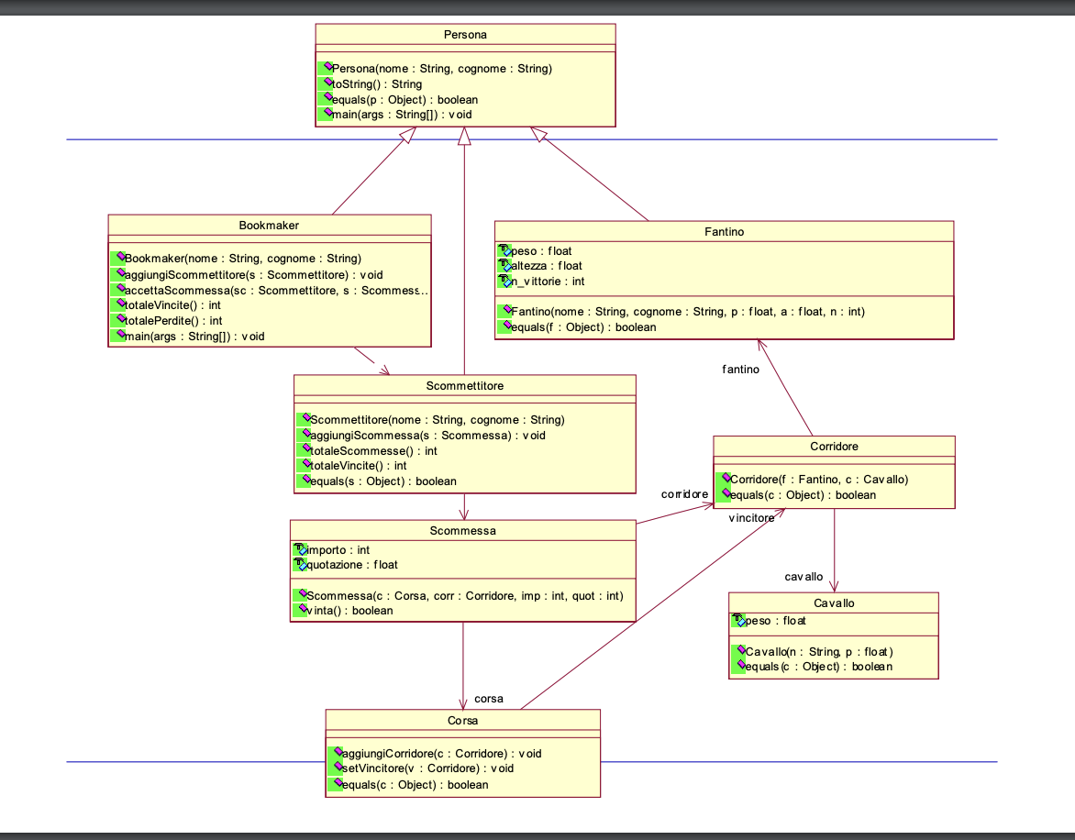

Esercizio 6: Università
In un’università sono entità di interesse gli studenti, i professori, le facoltà, i corsi e gli esami superati dagli studenti. Degli studenti interessano il numero di matricola, la data, la città, e la regione di nascita, la facoltà a cui sono iscritti (con l’anno di iscrizione) e gli esami superati con il relativo corso e voto. I professori, dei quali interessa il nome, la data e la città di nascita, possono essere docenti di vari corsi. Di questi ultimi interessa il codice, il numero di ore e di lezione ela facoltà di appartenenza. Delle facoltà interessa il nome ed il tipo (scientifica, letterarioa,…).

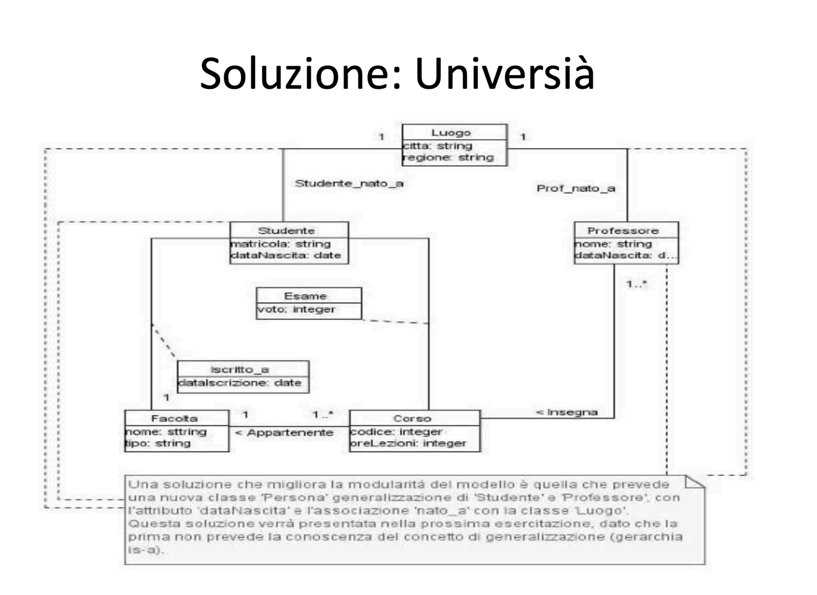

Esercizio 7: Ristorante
In un ristorante sono entità di interesse i clienti, i tavoli (con il relativo numero di posti, divisi in fumatori/non fumatori), le prenotazioni (effettuate dai clienti per un certo giorno ed ora, ed un certo numero di persone) alle quali viene assegnato uno più tavoli, i camerieri (che servono i clienti ai tavoli) ed il conto (composto dalle singole portate ordinate). Dei clienti interessa il nome e numero di telefono, mentre dei camerieri interessa nome e anni di servizio. Infine delle portate interessa il nome ed il prezzo unitario. L’ammontare finale del conto è dato dalla somma dei prezzi delle singole portate, moltiplicati per il numero di portate ordinate.
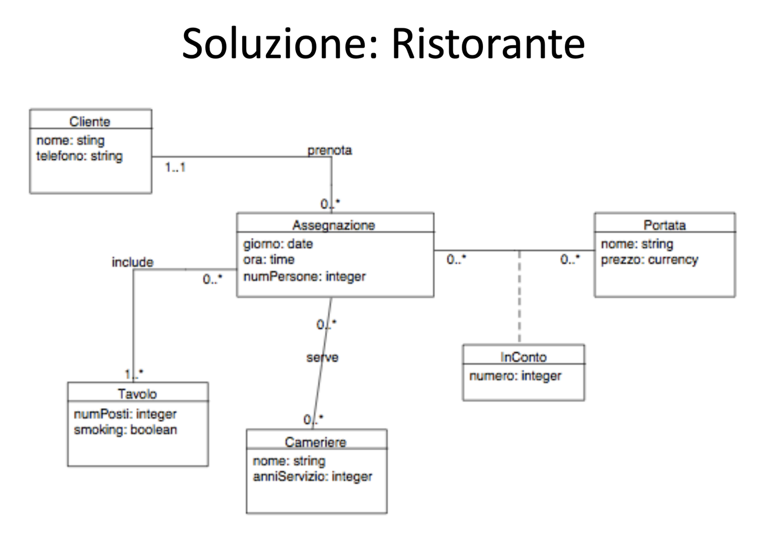

Esercizio 8: ASCENSORE
Sistema di controllo degli ascensori in un palazzo di m piani. Il sistema di controllo deve gestire il movimento degli ascensori tra i diversi piani in accordo con i seguenti vincoli:
Ogni ascensore ha un insieme di bottoni corrispondenti ai diversi piani. Questi bottoni si
illuminano quando vengono premuti indicando la richiesta di arresto dell’ascensore al raggiungimento del piano corrispondente.
Vincoli (segue): In ogni piano, ad eccezione del primo e dell’ultimo, esistono due bottoni per chiamare l’ascensore specificando se si vuole salire o scendere. I bottoni si illuminano quando vengono premuti. L’illuminazione si spegne quando l’ascensore arriva al piano muovendosi nella direzione corrispondente al bottone illuminato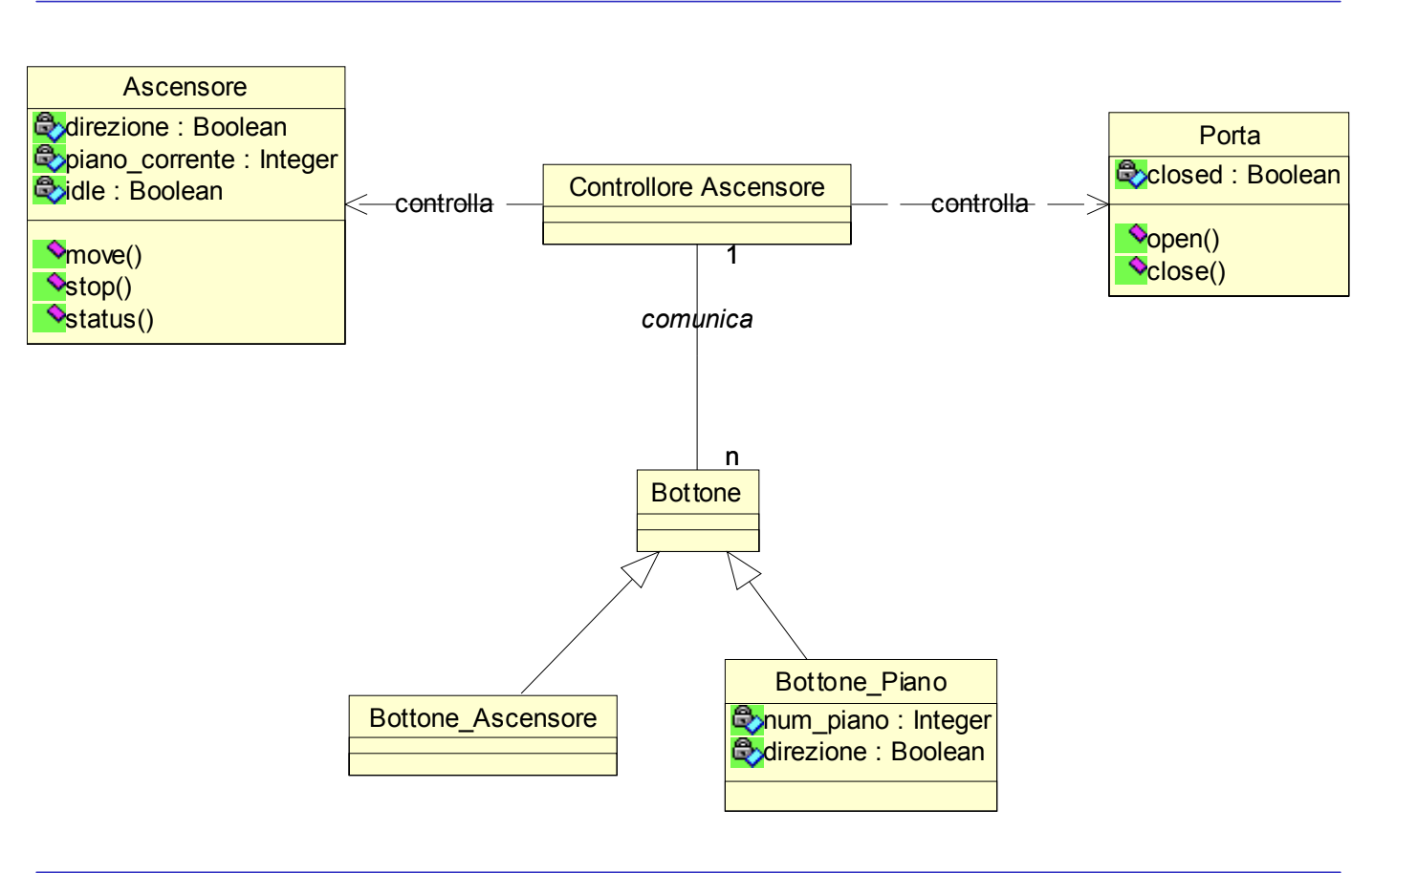

Esercizio 9: Agenzia immobiliare
Traccia completa:
Si vuole progettare un’applicazione in grado di gestire un’agenzia immobiliare. Gli immobili sono caratterizzati da un codice alfanumerico, indirizzo, cap, città e da una superficie espressa in mq attraverso un numero intero. L’agenzia gestisce diverse tipologie di immobili: Box, Appartamenti e Ville.
Per i box è riportato il numero di posti auto. Per gli appartamenti è riportato in numero di vani e il numero di bagni, e per le ville è previsto, in aggiunta, la dimensione in mq di giardino rispetto all’appartamento.
Per gli immobili è necessario definire un metodo che restituisca, in un formato stringa a piacere, il tipo di immobile e tutte le corrispondenti proprietà.
L’agenzia deve poter eseguire delle ricerche specificando una chiave. Per le ricerche si considera l’operatore di contenimento, cioè si verifica se la chiave di ricerca è contenuta all’interno di una proprietà dell’oggetto. Il risultato della ricerca è visualizzato a video stampando la scheda dell’immobile corrispondente.
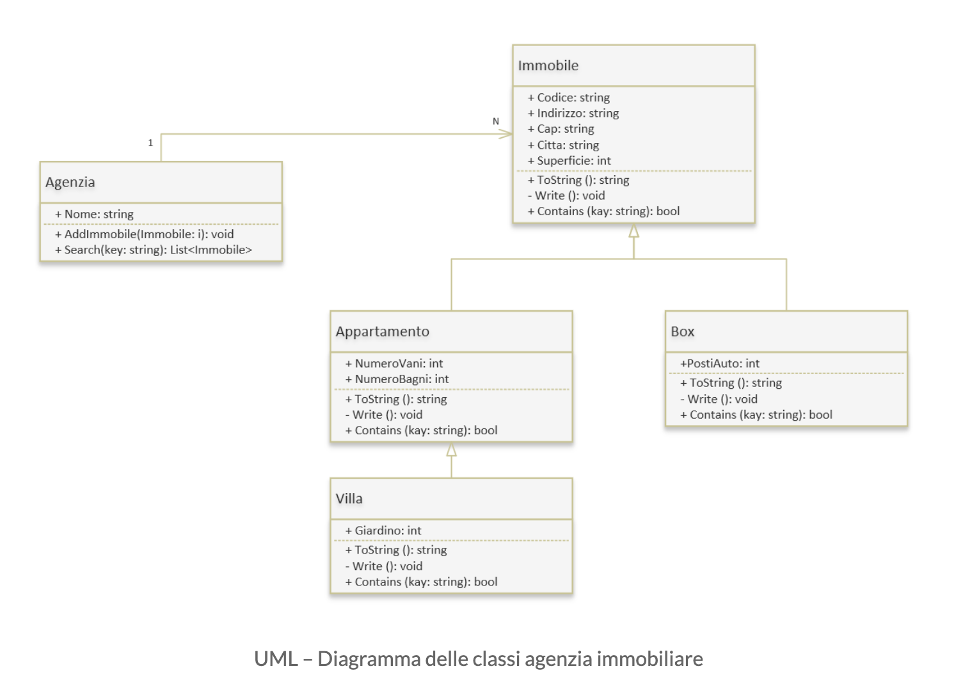

Esercizio 10: Pozzi Petroliferi
L’applicazione da progettare riguarda le informazioni su un insieme di pozzi petroliferi. Di ogni
pozzo interessa il codice, e le informazioni su quali compagnie petrolifere estraggono greggio
dal pozzo, con l’informazione sulla quantità (in milioni di barili) di greggio estratto all’anno da
ognuna di tali compagnie.
Di ogni compagnia interessa il codice fiscale ed il numero di dipendenti. Si noti che ogni
pozzo consente l’estrazione di greggio ad un numero qualunque (anche zero) di compagnie,
ed ogni compagnia può estrarre greggio da un numero qualunque (anche zero) di pozzi. Dato
un pozzo, è di interesse conoscere il tasso di inquinamento del pozzo stesso, secondo un
calcolo che dipende dalla categoria alla quale appartiene il pozzo stesso. Esistono infatti due
e solo due categorie di pozzi, i pozzi terrestri ed i pozzi marini.
(1) Dei pozzi terrestri interessa la superficie di estensione del pozzo.
Il tasso di inquinamento per un pozzo terrestre si calcola sommando la quantità di
greggio estratto annualmente da quel pozzo dalle varie compagnie.
(2) Dei pozzi marini interessa l’anno di installazione, e l’area geografica (se nota) in cui si
trova. Ogni area è identificata da un codice, ed è caratterizzata da un grado di importanza
ambientale (un numero intero). Il tasso di inquinamento per un pozzo marino si calcola
sommando la quantità di greggio estratto annualmente da quel pozzo dalle varie
compagnie, e moltiplicando il risultato per il grado di importanza ambientale dell’area
geografica in cui il pozzo si trova (se l’area non è nota, si moltiplica per il valore 20).
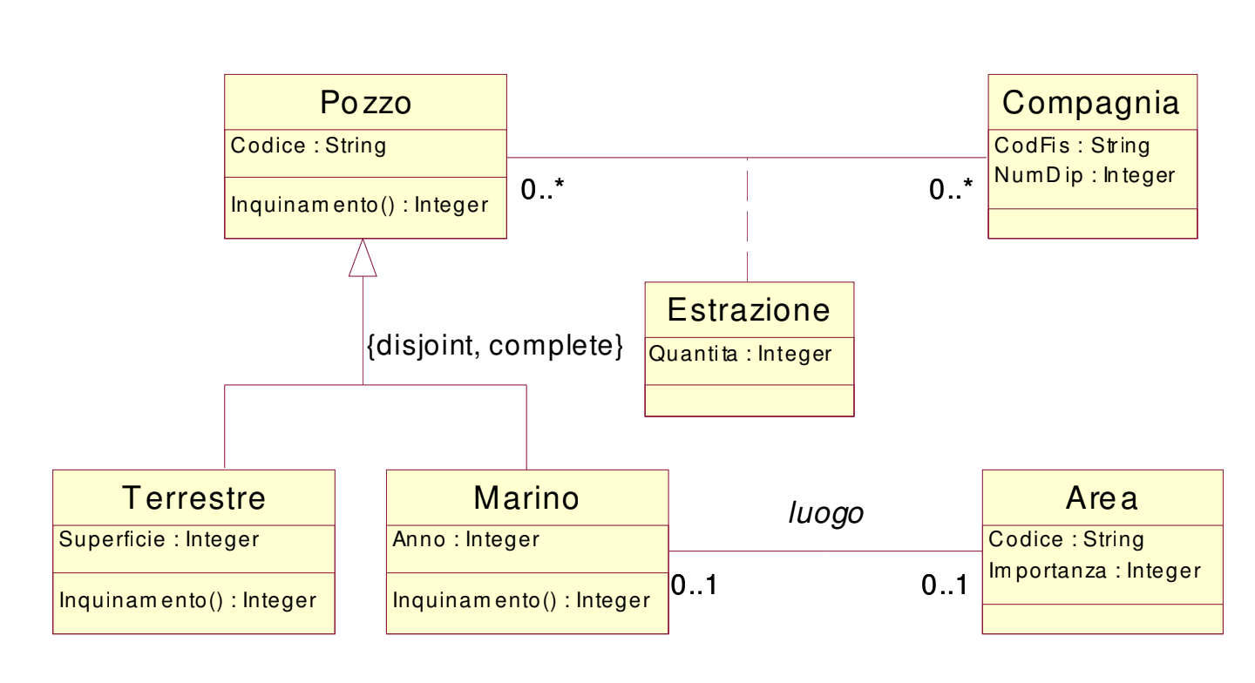

Esercizio 11: Officine
Le officine riparano i veicoli. Di ogni officina interessano nome, indirizzo, numero dipendenti, dipendenti (con l'informazione su quanti anni di servizio), e direttore. Dei dipendenti e dei direttori interessano: codice fiscale, l'indirizzo, numero telefono. Dei direttori interessa anche l'età. Delle riparazioni interessano: codice, veicolo, ora e data di accettazione, e ora e data di riconsegna. Dei veicoli interessano: modello, tipo, targa, anno di immatricolazione, e proprietario. Dei proprietari interessa codice fiscale, indirizzo, numero telefono. Il responsabile della catena delle officine è interessato ad effettuare diverse analisi sull'andamento delle officine, in particolare, sul personale e sulle riparazioni. Le analisi del primo tipo riguardano statistiche sull'anzianità del personale: data una officina, si vuole calcolare l'anzianità media dei suoi dipendenti. Le analisi del secondo tipo riguardano statistiche sulle riparazioni: data una officina, si vuole calcolare la riparazione che ha richiesto il maggiore numero di giorni. I direttori delle officine sono interessati ad effettuare elaborazioni riguardanti la gestione delle officine, elaborazioni i cui risultati sono poi comunicati all'ufficio contabilità. Dato un cliente, si vuole calcolare quanti veicoli ha portato quel cliente in riparazione. Inoltre, se il cliente possiede veicoli immatricolati nell'ultimo anno, si vuole calcolare anche il numero di riparazioni effettuate complessivamente su tali veicoli.

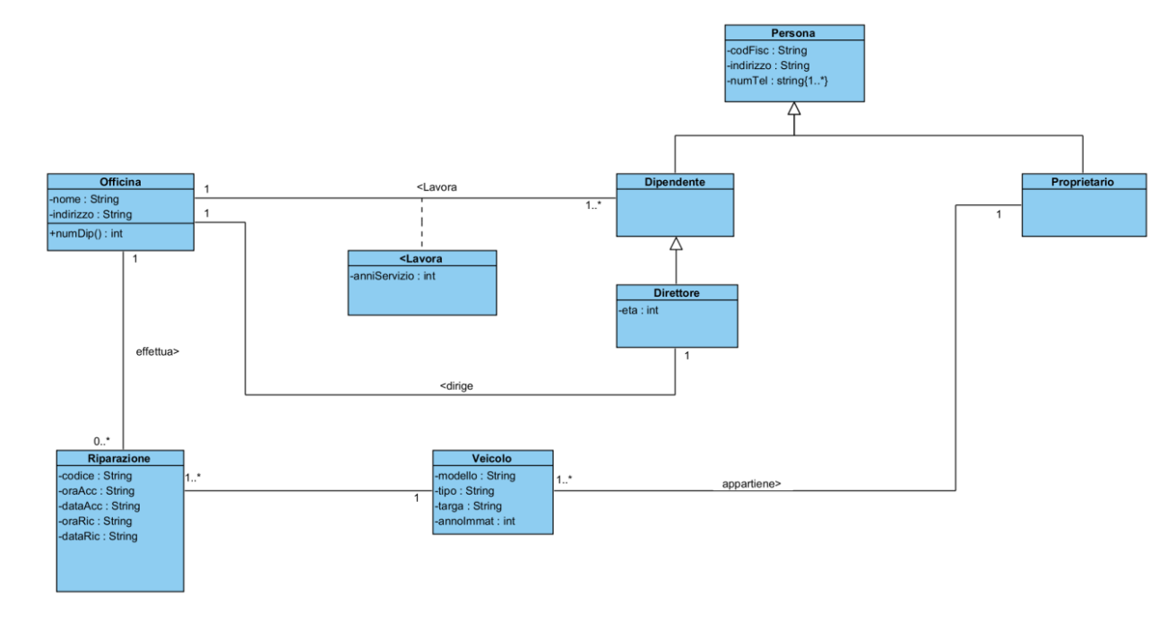

Esercizio 12: Palestra
Si progetti un sistema informativo per la gestione di una palestra. Ad ogni cliente, la palestra chiede nome, cognome, età, indirizzo e professione, nonché la tipologia di abbonamento e i servizi richiesti. La palestra offre abbonamenti mensili e annuali (13 mesi). I clienti possono usufruire della sala pesi, della piscina, della parete da arrampicata, della sauna e del bagno turco sono compresi nell’abbonamento base; gli altri servizi sono venduti in aggiunta alla quota base. Ad ogni cliente è associata una scheda – per la sala pesi – che definisce gli esercizi da compiere, il numero di ripetizioni e la frequenza. La scheda può essere organizzata su una visita alla palestra a settimana oppure su due. Nel caso i clienti siano abbonati a servizi aggiuntivi (ad esempio la piscina) la scheda può considerare anche questi servizi e di conseguenza il numero di visite aumenta. La palestra offre, a chi fosse interessato, uno staff medico per assistere i clienti, stabilirne il grado di forma e definire diete opportune. Chi richiede questo servizio, deve sottoporsi a controlli mensili e i risultati vengono opportunamente archiviati: peso, massa grassa, elettrocardiogramma, battiti del cuore a riposo e sotto sforzo. Il sistema deve essere in grado di elaborare il bilancio complessivo (entrate degli abbonati) della palestra sia mese per mese, che alla fine di ogni anno e deve sollecitare eventuali clienti morosi o che devono sottoporsi al controllo mensile.
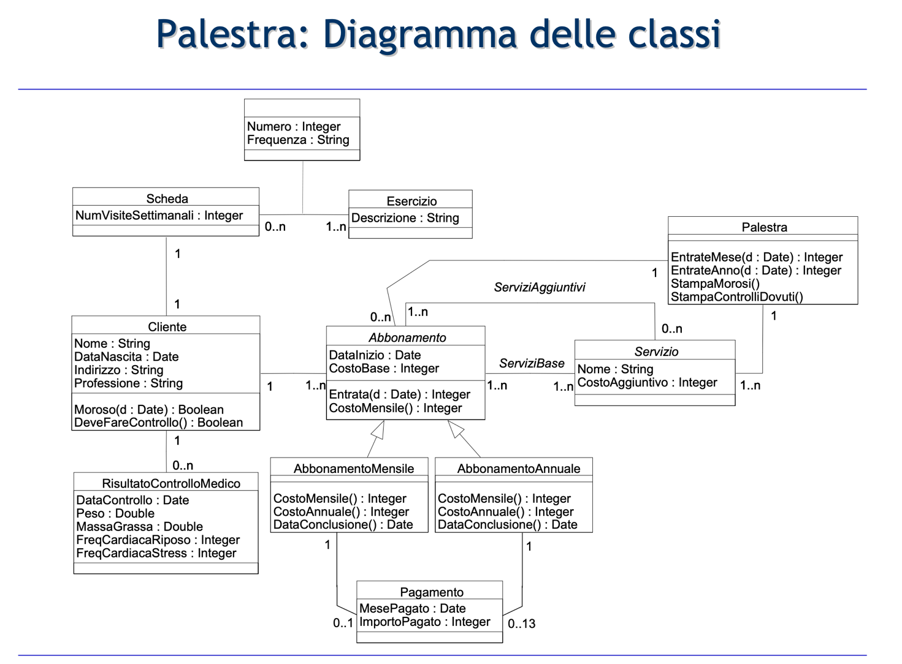

Esercizio 13: Eat@Home
Un ristorante decide di lanciare il servizio "Eat @Home", che prevede l’ordinazione online dei piatti e la consegna a domicilio.
Ogni cliente registrato può accedere al sistema tramite web o app e scegliere da un menu i piatti che desidera ricevere per comporre un ordine.Per ogni cliente, oltre a nome, cognome, email e telefono, è conosciuto l’indirizzo di casa, che consente di calcolare il tempo di trasporto stimato tramite servizi esterni.Quando un ordine è stato completato, il sistema mostra il costo totale e il tempo di consegna stimato, calcolato in base al tempo di preparazione dei piatti contenuti, al carico di lavoro attuale della cucina (in funzione del numero di piatti in preparazione) e al tempo di trasporto.Il cliente può confermare l’ordine e procedere al pagamento con carta di credito. Dopo che il pagamento è andato a buon fine, l’ordine può essere trasmesso alla cucina.Quando il personale di cucina prende in carico l’ordine, il sistema invia un messaggio al cliente indicando l’inizio della preparazione e fornendo una stima aggiornata del tempo di consegna.Quando il personale di cucina consegna i piatti al reparto consegne, il sistema invia un messaggio al cliente informandolo della spedizione e fornendo una nuova stima del tempo di consegna.Quando il personale di consegna ha consegnato i piatti al cliente, segnala la conclusione dell’ordine.In qualsiasi momento il cliente può accedere al sistema e controllare lo stato del proprio ordine e il tempo di consegna stimato.
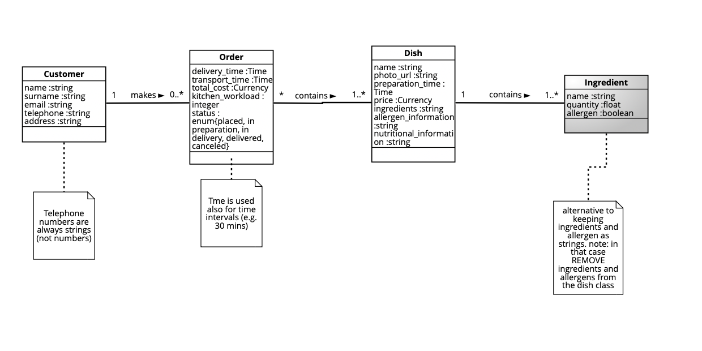

Esercizio 14: Compagnia di assicurazioni
Descriviamo una compagnia di assicurazione.
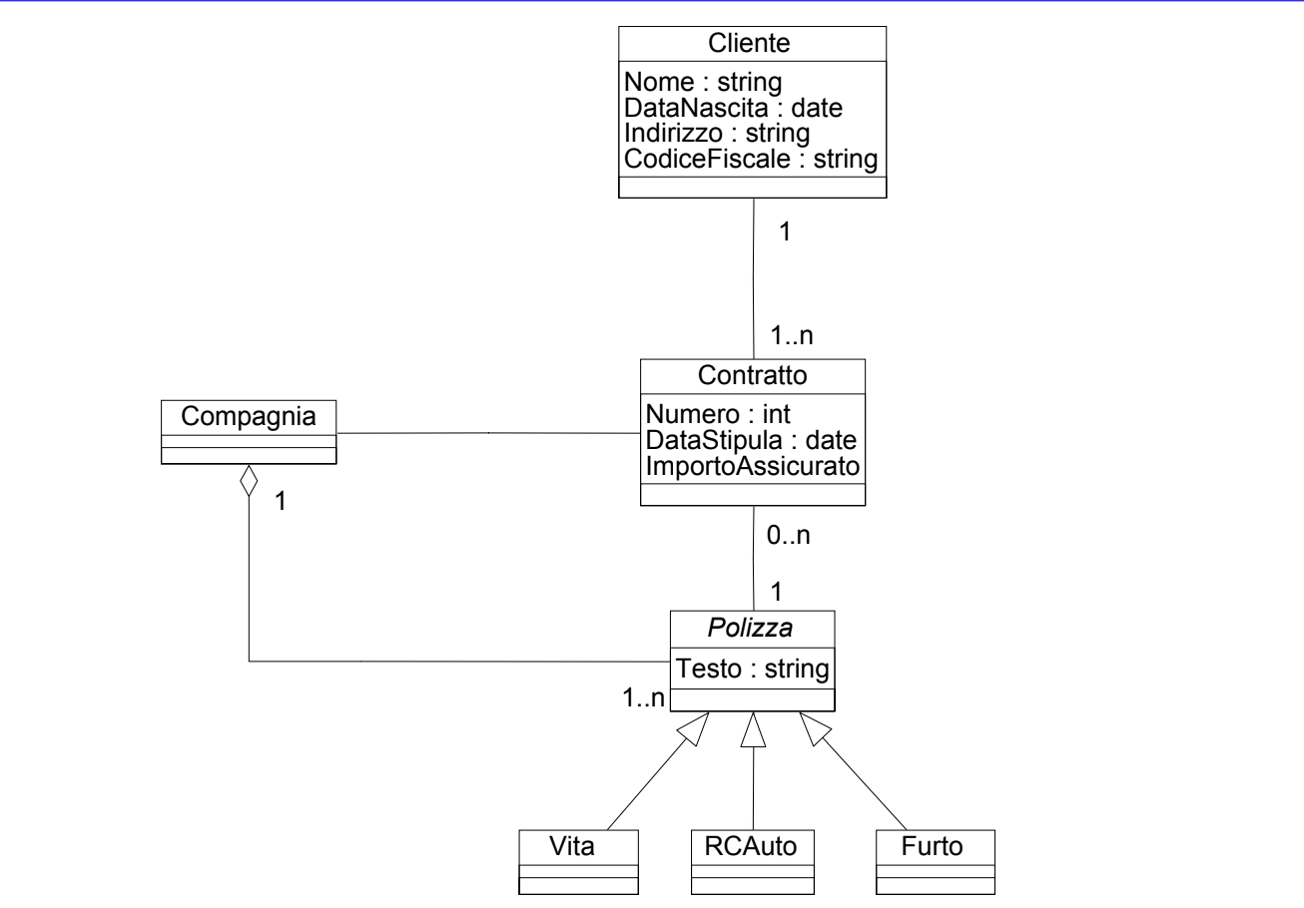
Siamo interessati a descrivere il dominio del problema, con particolare riferimento agli aspetti di modellazione statica. Produciamo un diagramma delle classi. La compagnia di assicurazioni stipula diversi tipi di polizze (RC auto, vita, rischi diversi). La compagnia ha diversi clienti, ciascuno dei quali può sottoscrivere più contratti.

Esercizio 15: Appartamento e Palazzo
Un appartamento è composto da una o più stanze, ciascuna con lunghezza e larghezza.Un appartamento è posseduto da una o più persone.Un palazzo ha un certo numero di piani, ed è composto da uno o più appartamenti.

